### 登陆

地址<http://nickloong.top:7002/#/admin>

用户名：root

密码：123

## 修改密码

点击左侧密码管理，输入原密码以及新密码，用户名天root即可。

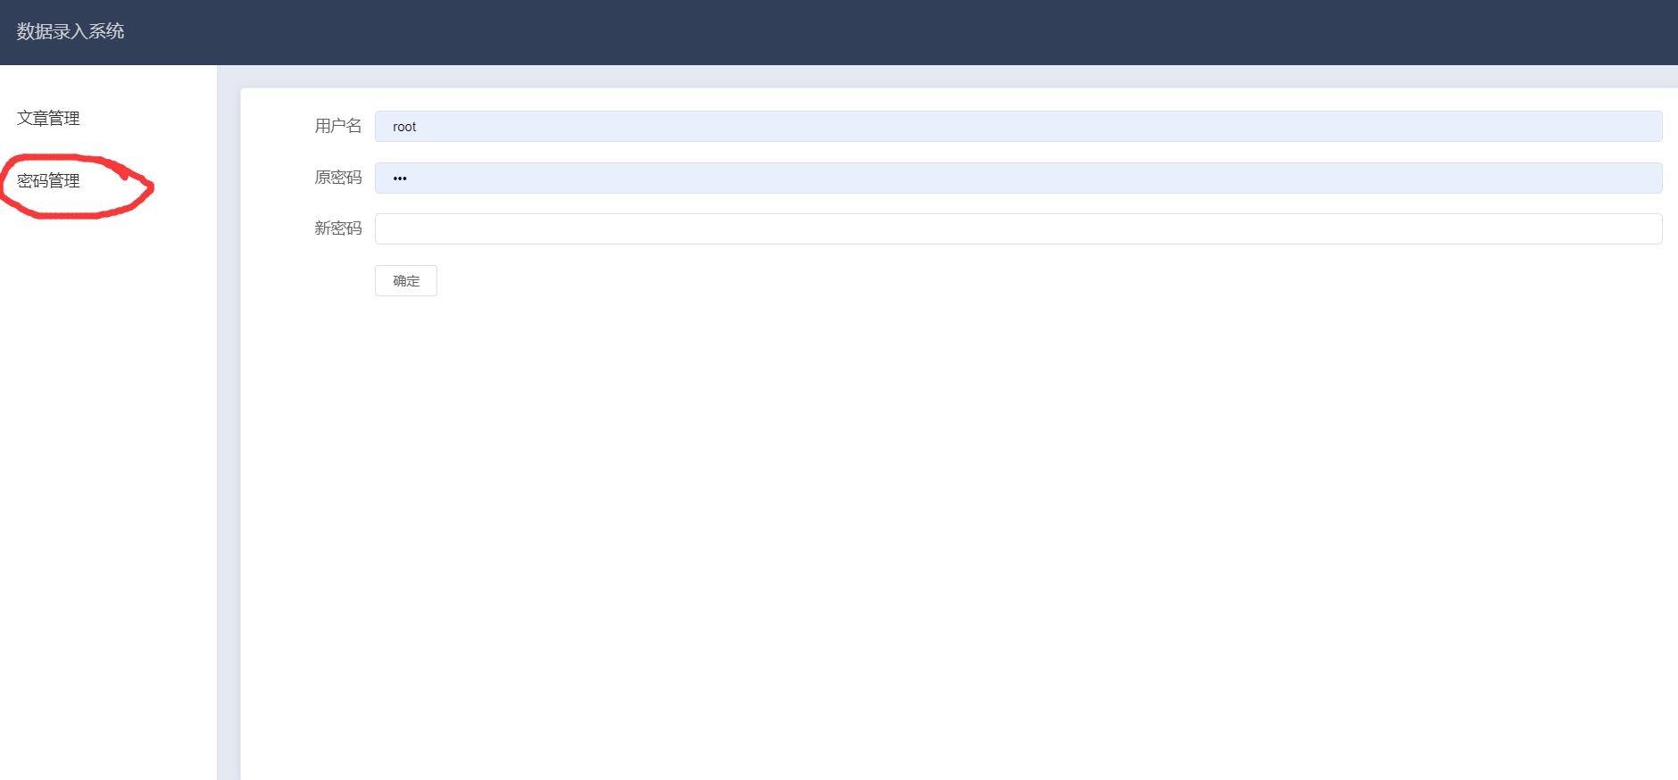

## 文章管理

点击添加按钮

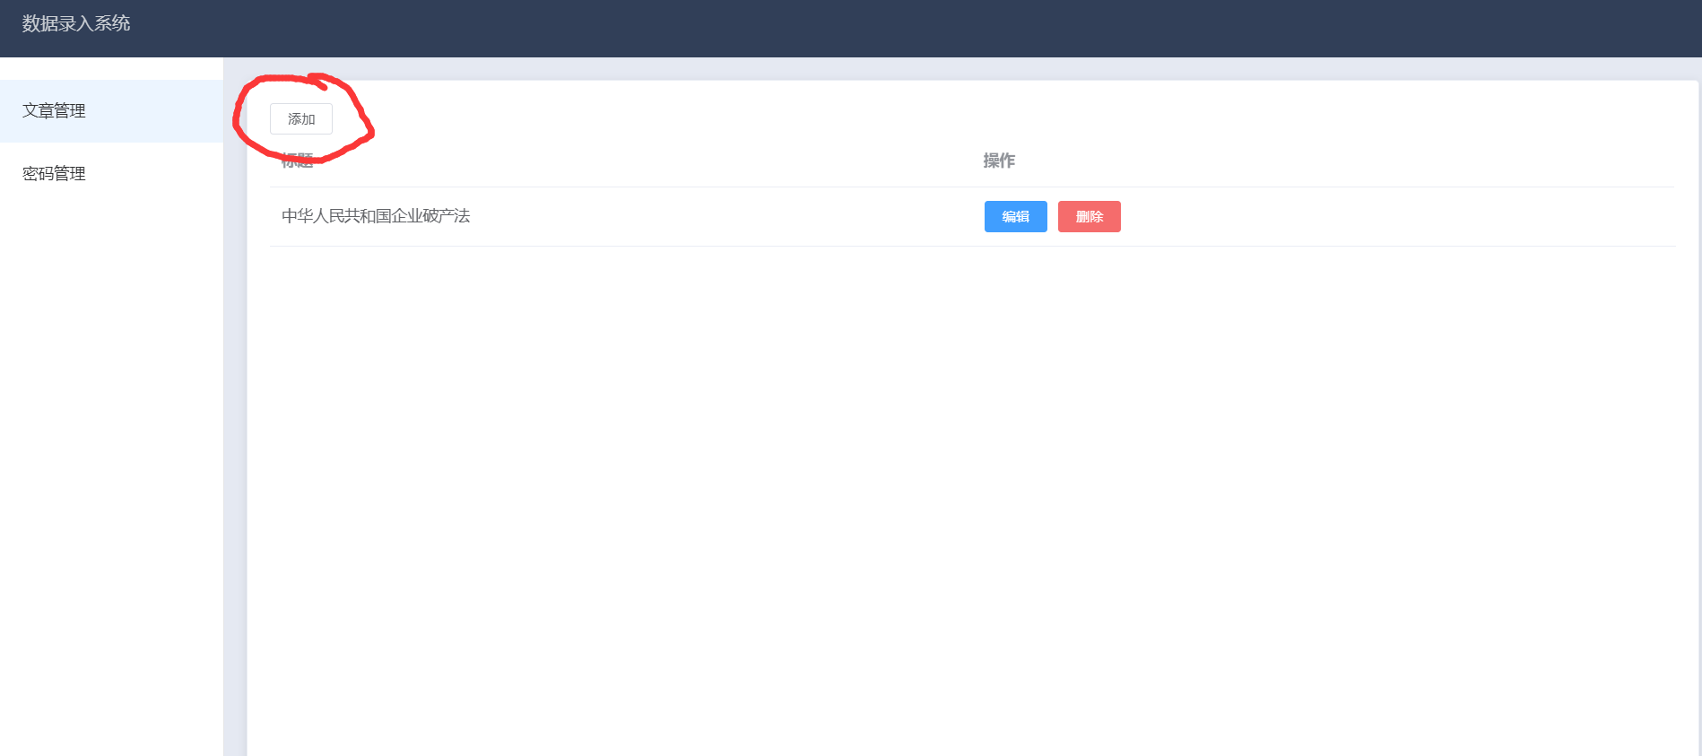

填写标题及内容，确认无误后保存

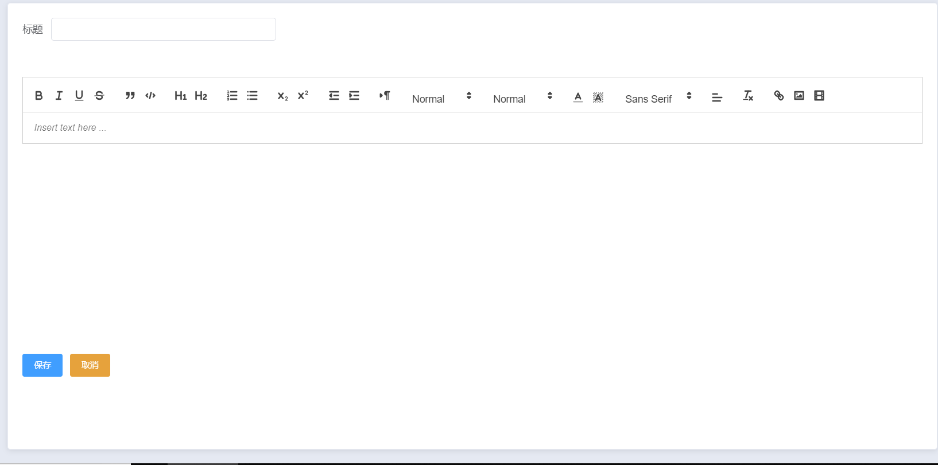

需要修改文章时点击编辑按钮

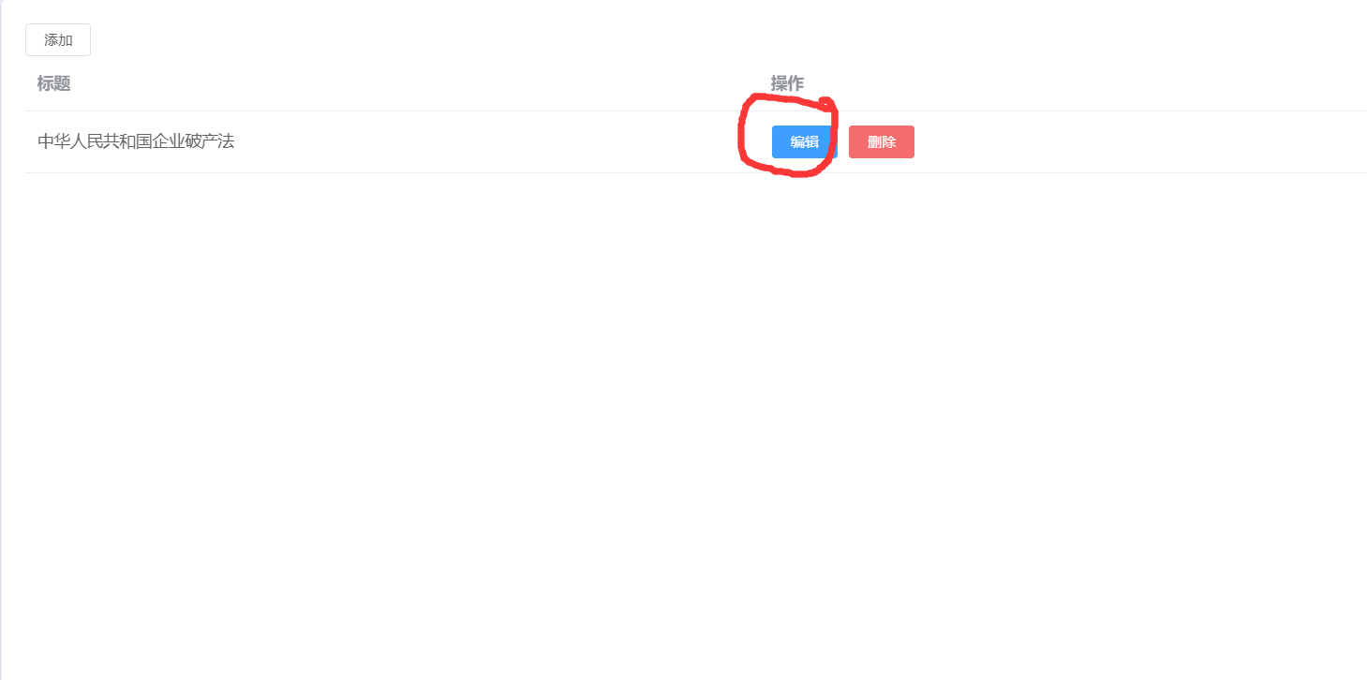

修改后点击保存

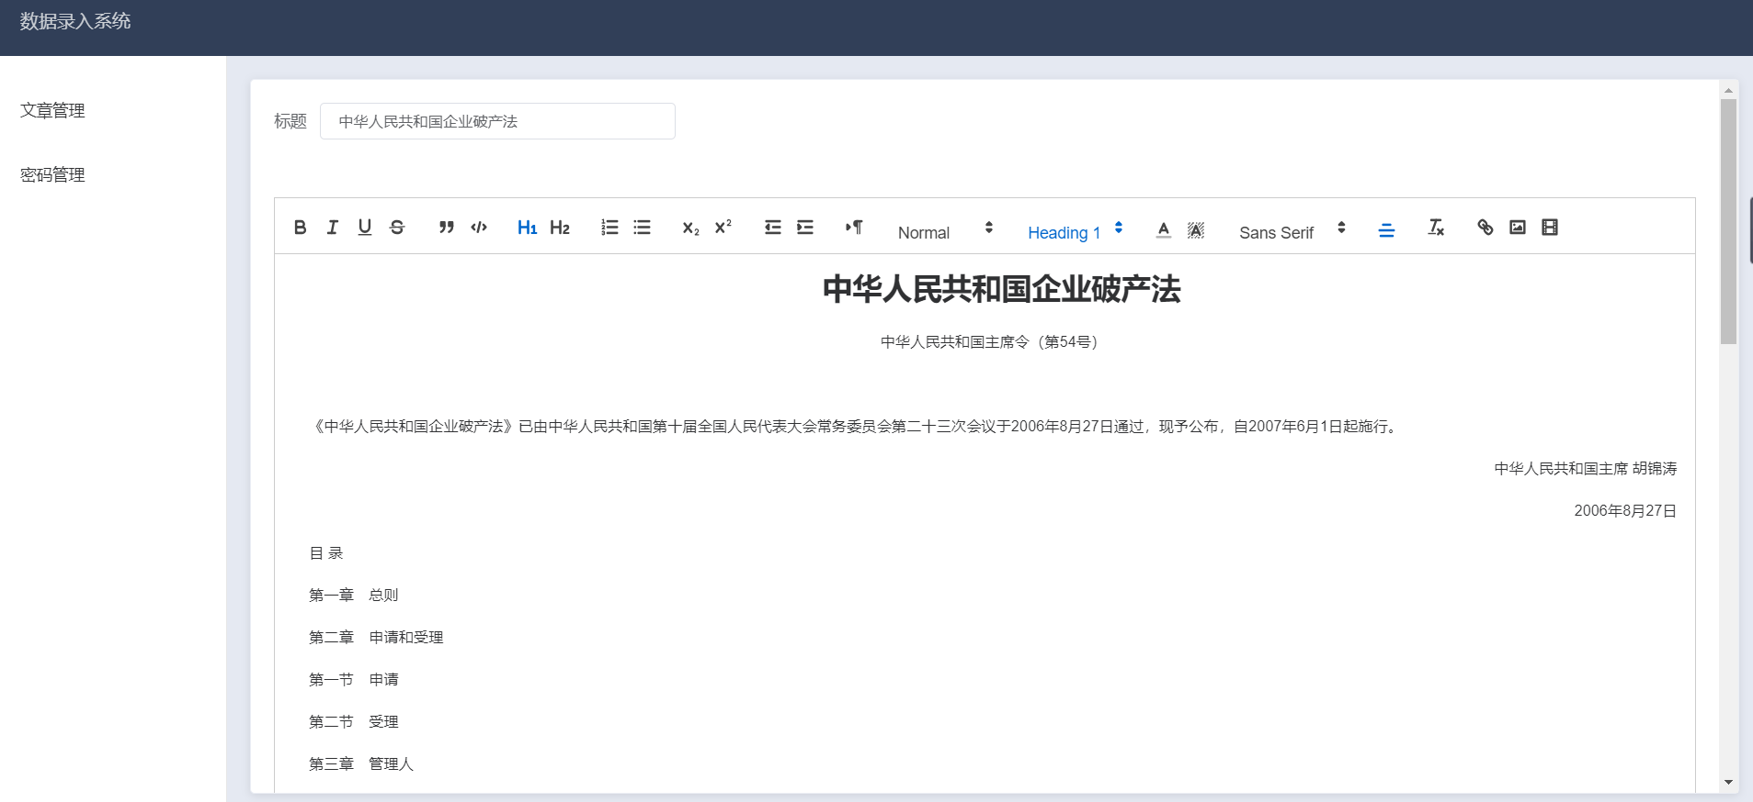

## 对应客户端显示

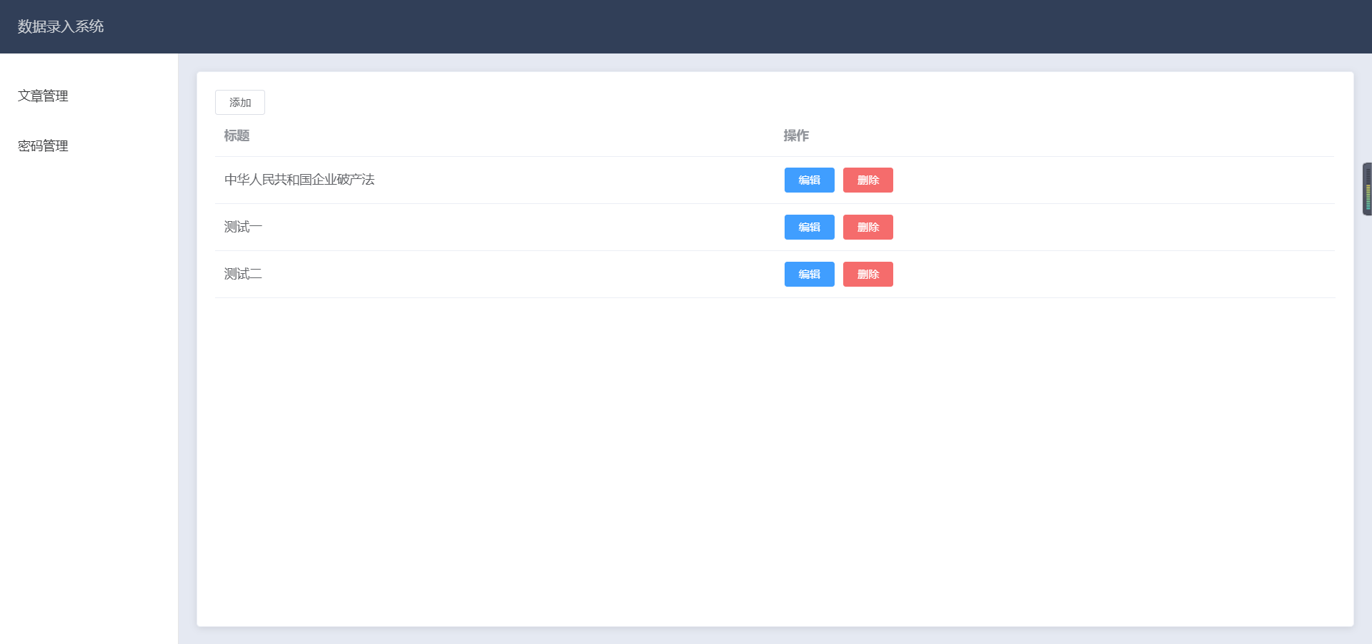

根据后台文章管理中的标题，在客户端生成对应的目录

客户端地址：[http://nickloong.top:7002/#/client](http://nickloong.top:7002/#/client/catalog)

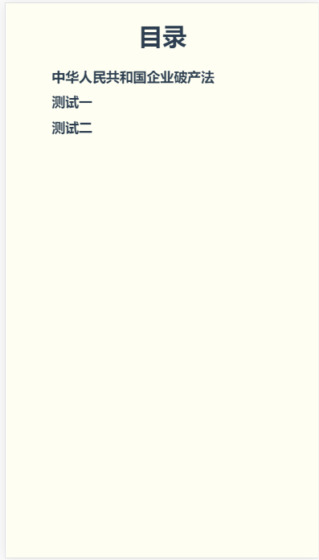

点击目录中的不同导航，打开不同的文章

